24.03.2020 ВСЕСВІТНЯ ІСТОРІЯ

План вивчення теми:
1. Повтори навчальний матеріал за підручником Всесвітня історія, 10 клас. І.Щупак, 2018 р. (https://pidruchnyk.com.ua/418-vsesvtnya-storya-schupak-morozova-10-klas.html) §25

2. Переглянь відео «Зовнішньополітичні пріорітети країн світу у 20-30 роках» за посиланням https://youtu.be/rmjU1cfvyUw, та «Політика умиротворення агресора» https://youtu.be/4JIa5YdKoEQ.
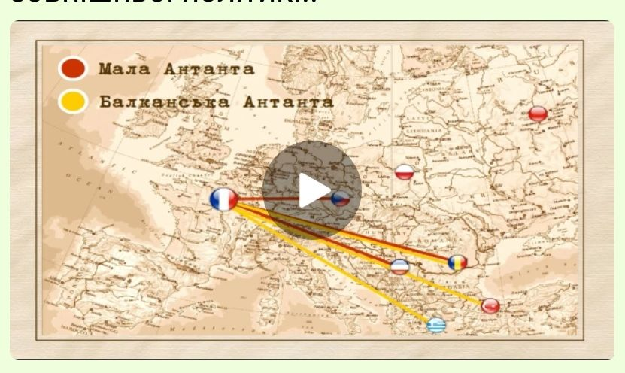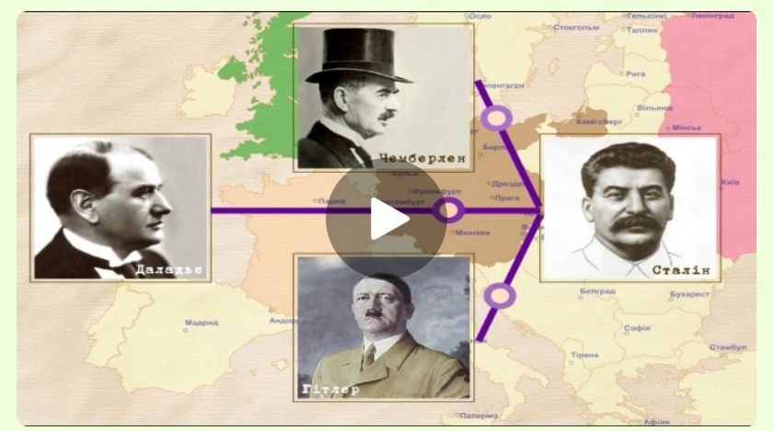

3. Склади конспект за темою на основі тексту підручника та матеріалів відео за планом:
- Аншлюс Австрії та його наслідки
- Мюнхенська угода та її наслідки
- Політика умиротворення агресора та її результати

4. Виконай завдання для самоконтролю та пройди електронне тестове завдання за посиланням: https://learningapps.org/index.php?page=2&s=&category=9 . Результати цього тесту можеш надіслати у вигляді скріну сторінки..
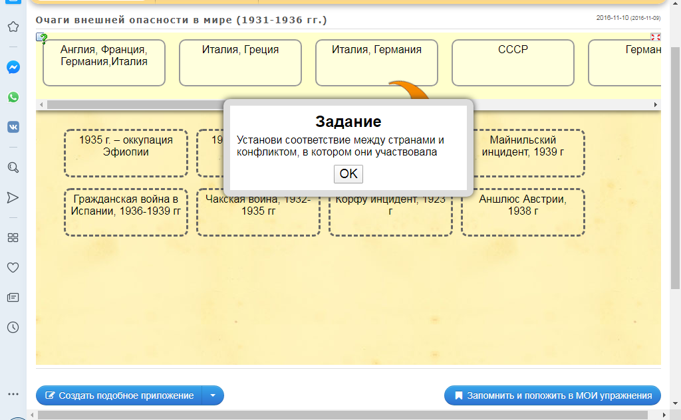

Завдання 1: За вказаними поняттями вгадай країну, з якою вони пов’язані.

Запитання:
1. Плебісцит у Саарі, Рейнська демілітаризована зона, Вермахт

2. Меморандум Танаки, Маньчжоу-Го, Халхін-Гол

3. Вертикаль «Берлін-Рим», Абіссінія, середземноморське панування

4. Ізоляціонізм, політика доброго сусіда, Пакт Бріана-Келлога

5. Лінія Мажіно, Балканська Антанта, політика двосторонніх договорів

6. Фронт Стрези, морська угода з Німеччиною, політика рівноваги сил

Завдання 2: Заповни схему:

Стратегії провідних держав світу напередодні війни
 | Політика «заперечення» або «відкидання» війни | Політика колективної безпеки | Політика провокування війни | Політика «умиротворення агресора»
Які країни були прихильниками цієї політики  Приклади дій країн у міжвоєнний період | Приклад:  США  1928 рік - Пакт Бріана-Келлога  1932 рік - Всесвітній конгрес миру

